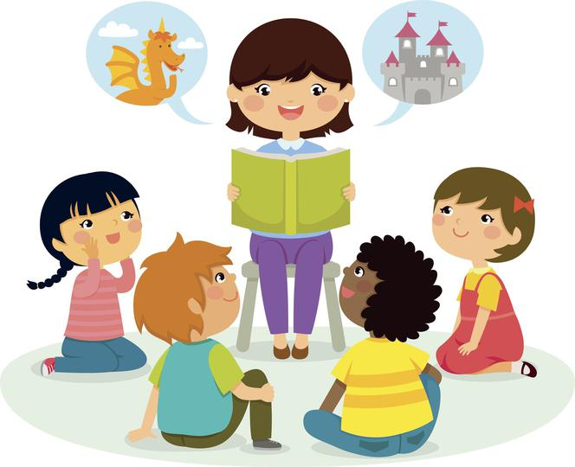
Zadanie 1
Poszukaj wiadomości o wiośnie. Uzupełnij podane zdania.
Wiosna zaczyna się …………………....,
Wiosenne miesiące to .......................... , ............................... , ...................................
Wiosną kwitną kwiaty. Jednym z pierwszych kwiatów, który wychyla płatki spod śniegu jest ...........................................

Zadanie 2
Na podstawie przeczytanego wiersza Jana Brzechwy odpowiedz na poniższe pytania.
Wiosna przybyła do was …………………………
O tym, że zbliża się Wiosna powiedziała…………
Sroka powiedziała, że widziała wiosnę w zeszłym roku jak jechała..................... Kto przychodzi razem z Wiosną? Są to...................

